**МКОУ «Годоберинская СОШ имени братьев Муминовых М.Ю. и Л.Ю.»**

**ПРИКАЗ № 13**

**от 11.06. 2020 г.**

**«Об утверждении порядка промежуточной аттестации в 9 и 11 классах»**

На основании Указа Президента Российской Федерации от 02 апреля 2020 г. № 545 «О мерах по обеспечению санитарно-эпидемиологического благополучия населения на территории Российской Федерации в связи с распространением новой коронавирусной инфекции”, приказа Министерства просвещения РФ от 11 июня №294/651 “Об особенностях проведения государственной итоговой аттестации по образовательным программам среднего общего образования в 2020 году” и приказа от 11 июня №293/650” Об особенностях проведения государственной итоговой аттестации по образовательным программам основного общего образования в 2020 году и приказа от 11 июня №294/651” «Об особенностях проведения государственной итоговой аттестации по образовательным программам среднего общего образования в 2020 году»

**Приказываю:**

1. Утвердить временный порядок организации и проведения промежуточной и итоговой аттестации выпускников общеобразовательной организации, завершивших обучение по образовательным программам основного общего и среднего общего образования в 2019-2020 учебном году в условиях дистанционного обучения, согласно приложению
2. Заместителю директора по УВР Омаровой Т.К. обеспечить:

2.1. Доведение данного приказа до всех участников образовательных отношений.

2.2. Размещение данного приказа на официальном школьном сайте.

2.3. Контроль за проведением промежуточной аттестации учащихся 9 и 11 классов в 2019-2020 учебном году в соответствии с внесёнными изменениями.

3. Педагогическим работникам обеспечить:

проведение промежуточной аттестации учащихся в 2019-2020 учебном году в соответствии с внесёнными изменениями в Положение о формах, периодичности и порядке текущего контроля успеваемости и промежуточной аттестации.

4. Контроль за исполнением настоящего приказа оставляю за собой.

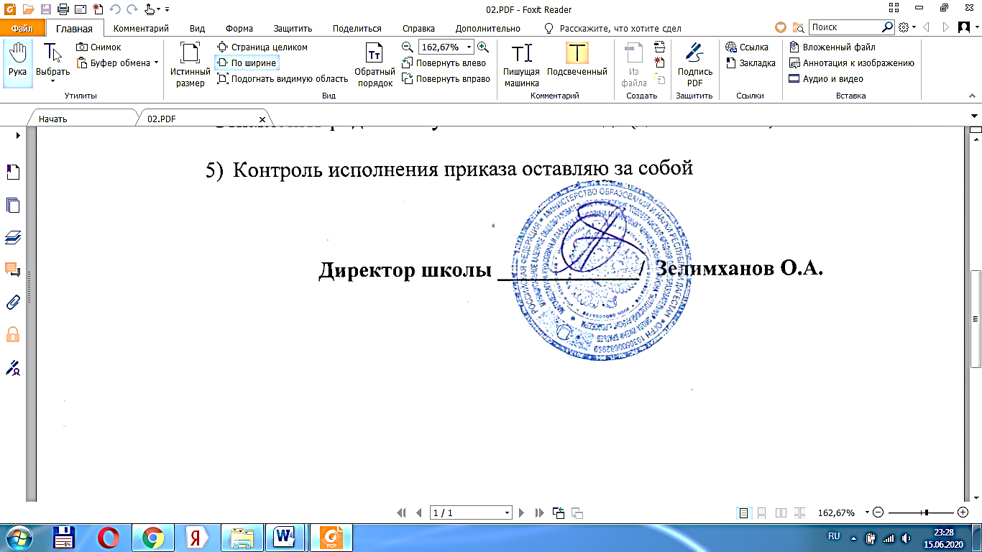

Приложение

к приказу от 11.06. 2020.

Временный порядок организации и проведения промежуточной и итоговой аттестации выпускников общеобразовательной организации, завершивших обучение по образовательным программам основного общего и среднего общего образования в 2019-2020 учебном году в условиях дистанционного обучения

**1 Общие положения**

1.1. Временный порядок проведения промежуточной и итоговой аттестации выпускников создан с целью определения общих правил проведения промежуточной аттестации в условиях режима повышенной готовности и принятия дополнительных мер по защите населения от новой коронавирусной инфекции (COVID-19) в период самоизоляции детей и взрослых. Временный порядок обеспечивает права обучающихся на полноту освоения образовательных программ, реализуемых МКОУ «Годоберинская СОШ».

1.2. Реализуя образовательные программы в условиях режима повышенной готовности и самоизоляции детей и взрослых, МКОУ «Годоберинская СОШ» организует образовательный процесс в тех условиях, которые доступны для обучающихся и преподавателей. При проведении текущего контроля успеваемости, промежуточной аттестации в условиях дистанционного обучения по возможности используются информационно - коммуникационные технологии.

1.3. В соответствии с частью 1 статьи 58 Федерального закона от 29.12.2012 № 273-ФЗ «Об образовании в Российской Федерации» освоение образовательной программы (за исключением образовательной программы дошкольного образования), в том числе отдельной части или всего объема учебного предмета, курса, дисциплины (модуля) образовательной программы, сопровождается промежуточной аттестацией обучающихся, проводимой в формах, определенных учебным планом, и в порядке, установленном образовательной организацией.

При этом общеобразовательная организация с учетом мнения совета обучающихся и совета родителей (законных представителей), обладает правом самостоятельно определять систему, критерии оценок и форму проведения промежуточной аттестации.

1.4. Период действия Временного порядка на 2019-2020 уч.год.

2 Порядок проведения промежуточной аттестации обучающихся.

2.1. МКОУ «Годоберинская СОШ » устанавливает проведение промежуточной аттестации по всем предметам учебного плана в рамках установленных сроков учебного 2019-2020.

2.2. С учетом сложной эпидемиологической ситуации отменяется проведение промежуточной аттестации обучающихся 9 и 11 классов в форме переводных экзаменов, контрольных работ, защиты индивидуальных проектов, итоговых тестов, сочинений и т.п.

2.3. Результатом промежуточной аттестации является годовая отметка по соответствующему предмету учебного плана. Оценка за IV четверть выставляется по результатам учебной деятельности обучающихся в дистанционном режиме.

2.4. Годовая оценка на уровне основного общего и среднего общего образования выставляется как средняя арифметическая в соответствии с правилами математического округления по результатам учебных четвертей по каждому учебному предмету в соответствии с учебным планом.

3. Порядок выставления итоговых отметок для учащихся выпускных классов.

3.1. Для обучающихся 9 классов, закончивших освоение основной образовательной программы основного общего образования, годовая оценка за 9 класс является итоговой.

3.2. Для обучающихся 11 класса, закончивших освоение основной образовательной программы среднего общего образования, итоговая отметка выставляется как средняя арифметическая отметка полугодовых и годовых отметок за 10 и 11 класс.